## 信息技术应用

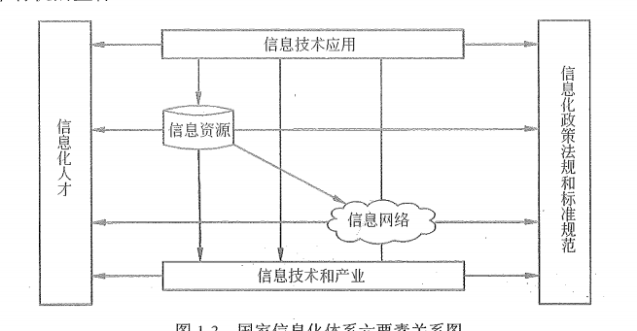

应用：龙头 信息化人才：成功之本。信息技术和产业：物质基础。法规：保障。

信息资源：核心任务 信息网络：基础设施。

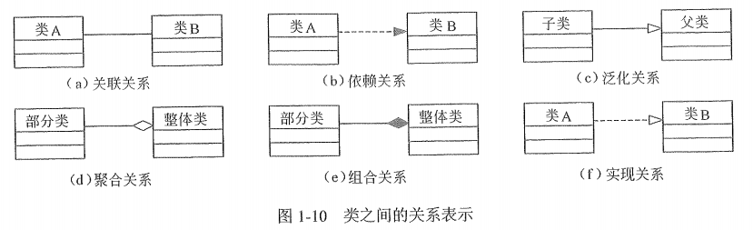

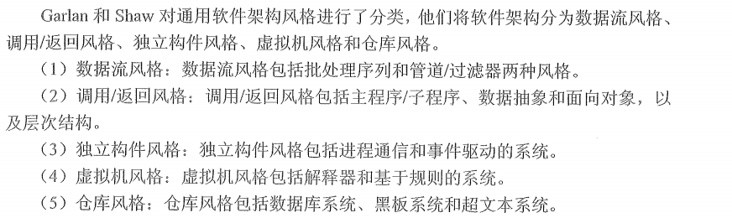

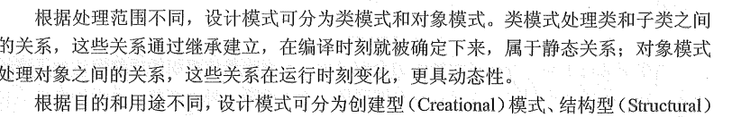 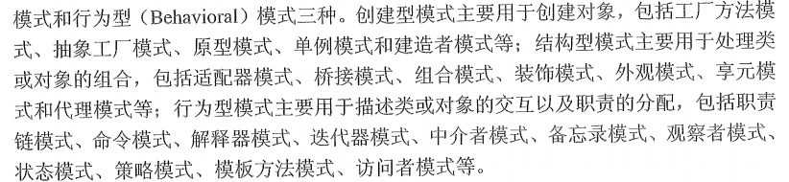

## 网络存储技术

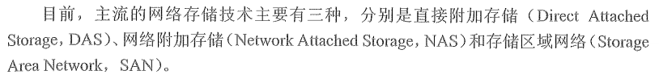

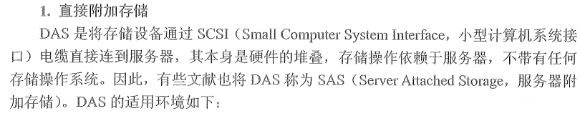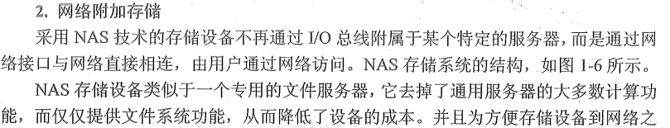

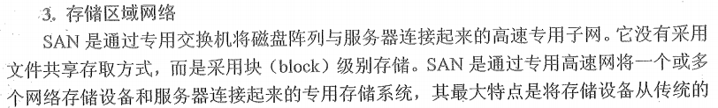

## 网络规划









数据仓库

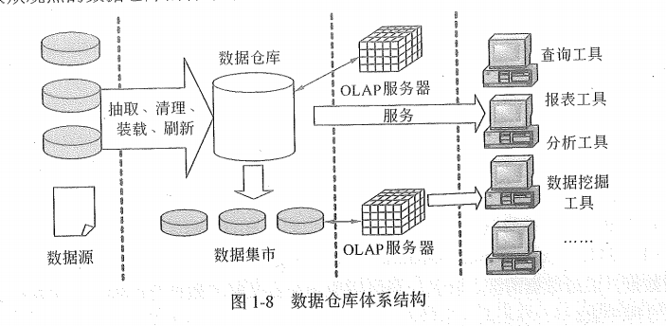

## 中间件

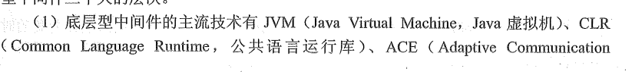

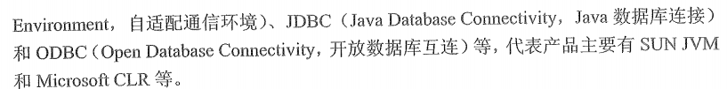

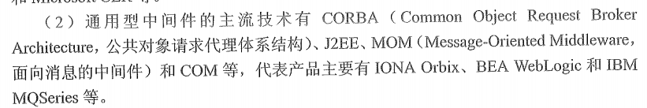



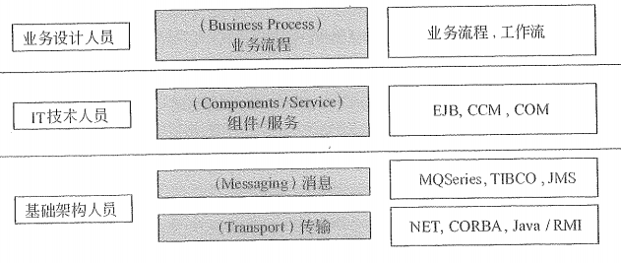

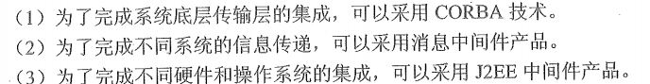

## 需求

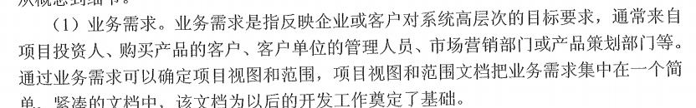

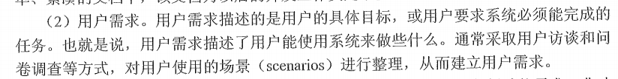



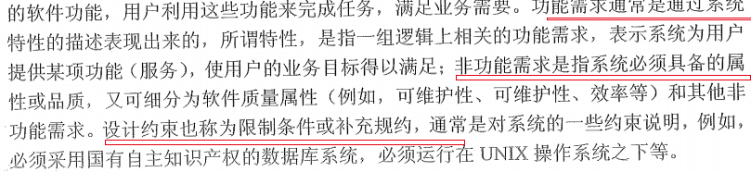



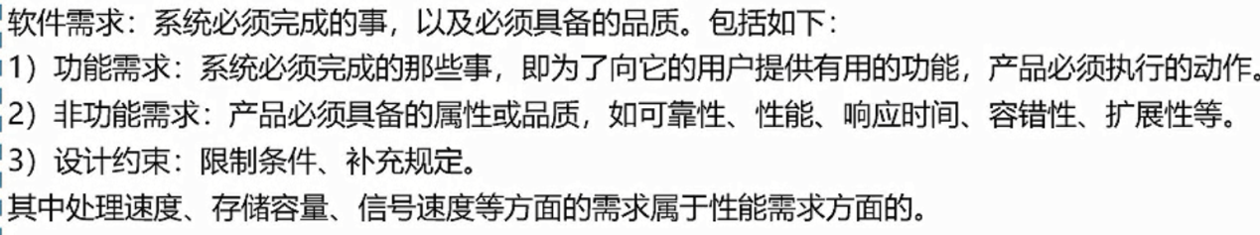

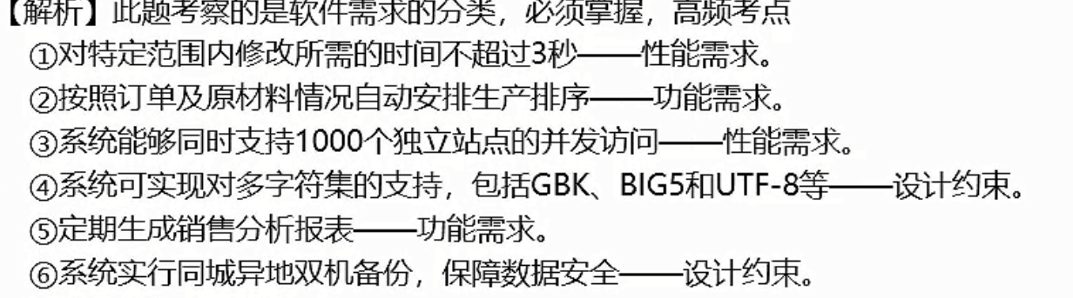

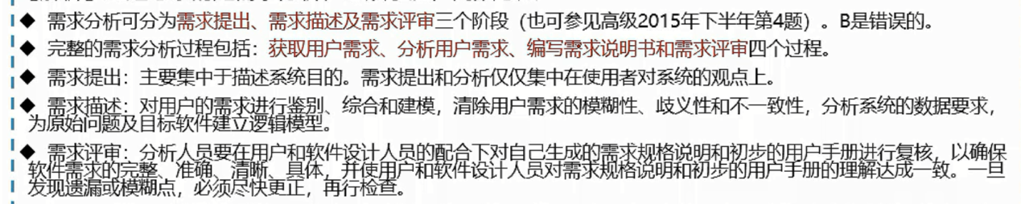

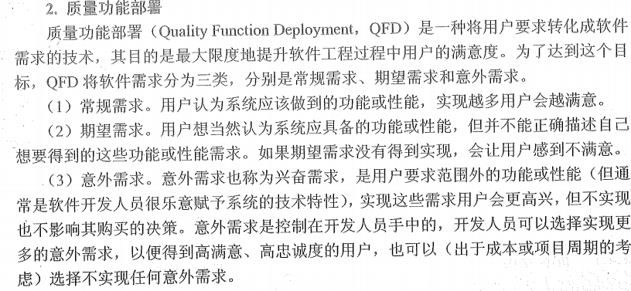

需求获取方式：用户访谈、问卷调查、采样、情节串联板、联合需求计划等

需求分析：核心是建立数据字典。三个层次模型为：数据模型（E-R图）、功能模型（数据流图）、行为模型（状态转换图）

需求规格说明书（SRS主要内容）：

（1） 范围

（2） 引用文件

（3） 需求

（4） 合格性规定

（5） 需求可追踪性

（6） 尚未解决的问题

（7） 注释

（8） 附录

一般通过需求评审和需求测试来对需求进行验证。

## UML

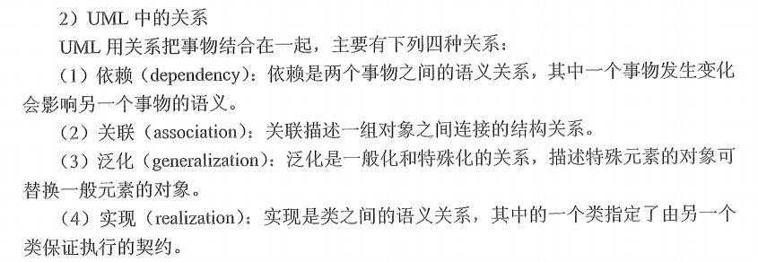

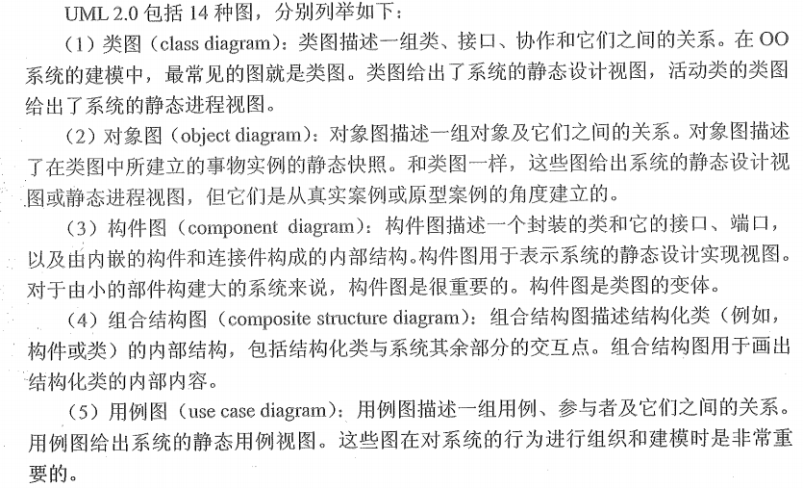

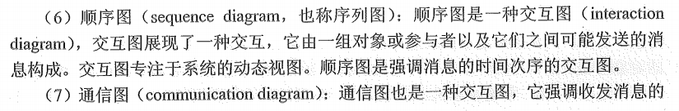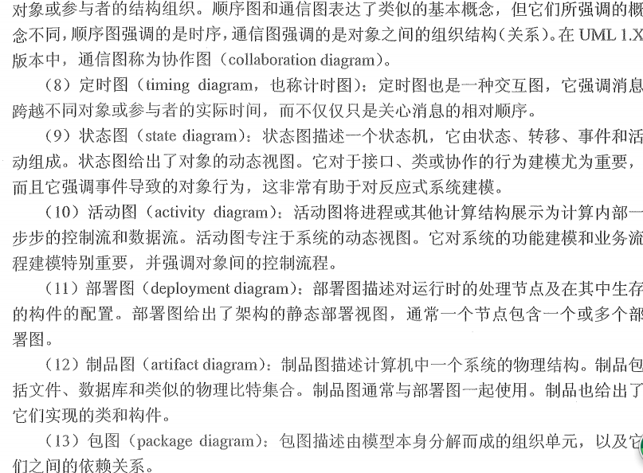



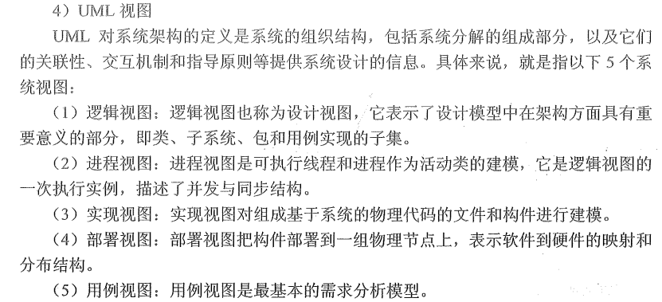

速记：逻现进部用

## 类的关系

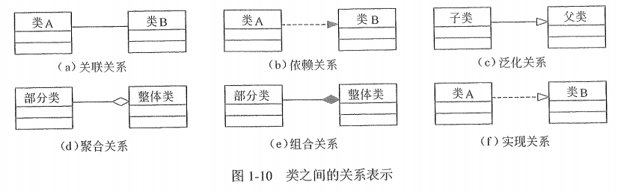

## 软件架构风格

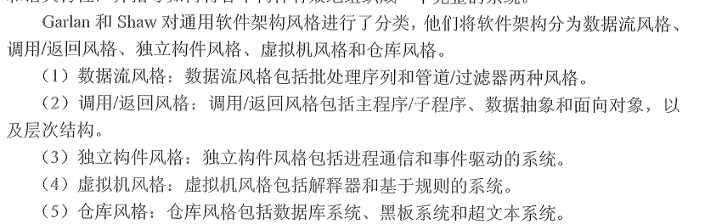

## CMMI

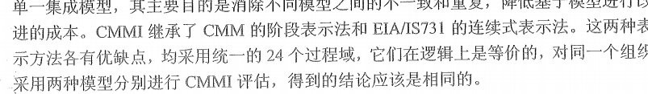

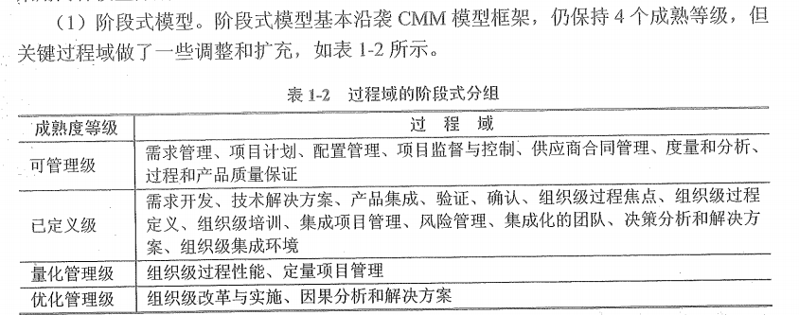

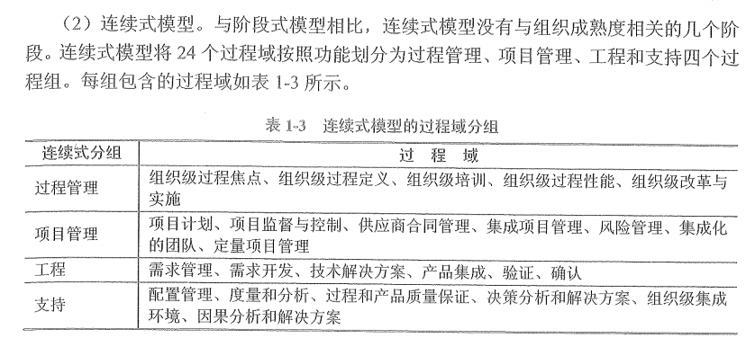

## 测试类型

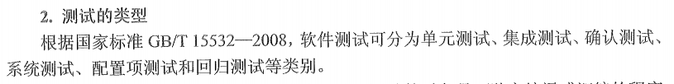

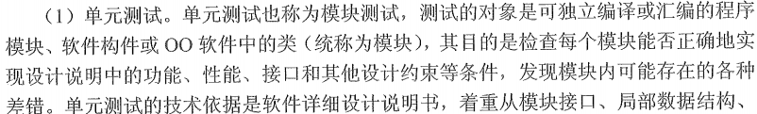

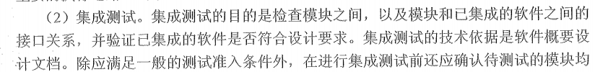

确认测试，根据用户参与程度有：内部确认测试，alpha测试，beta测试，验收测试。

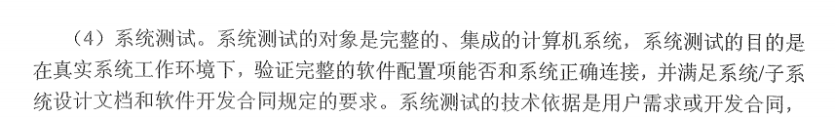

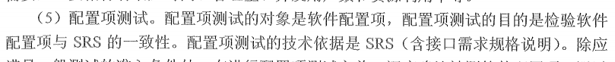

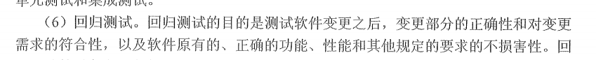

## 软件集成工具

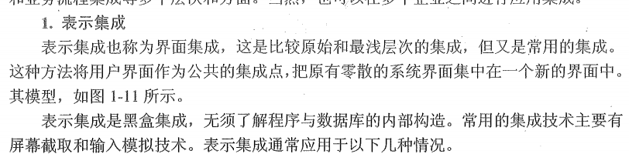

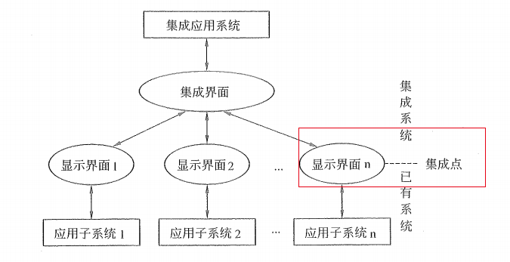

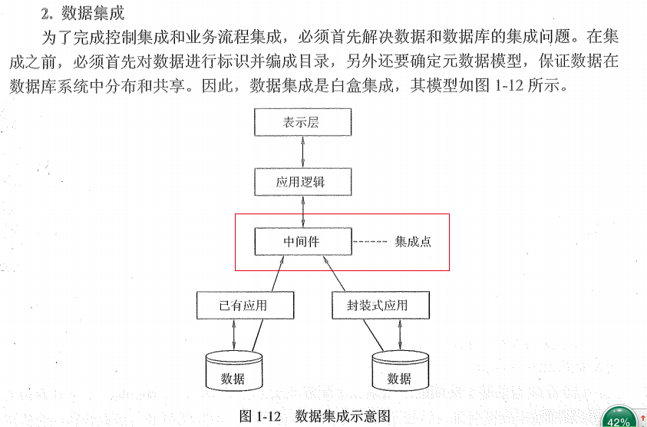

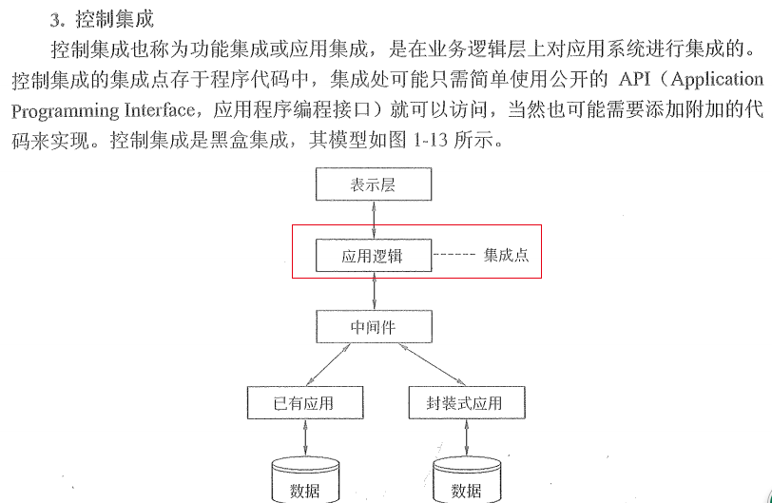

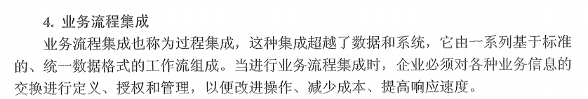

## 新技术



### 智慧城市

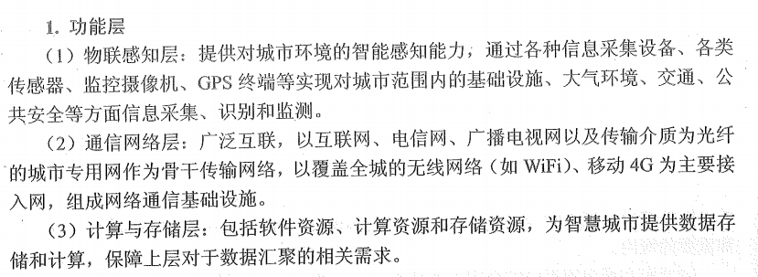

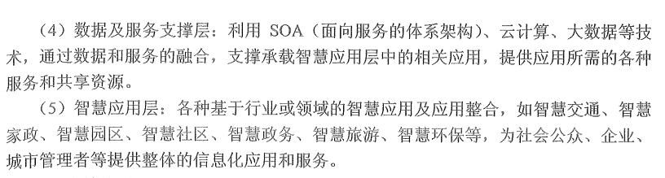

### 大数据

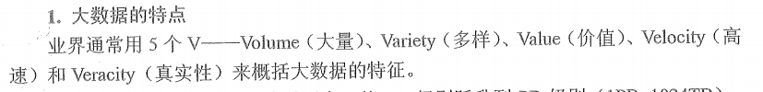

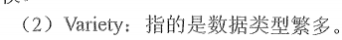

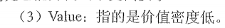

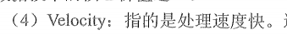



## 信息安全

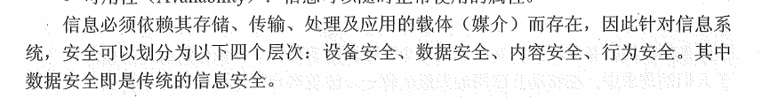

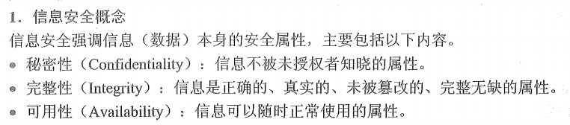

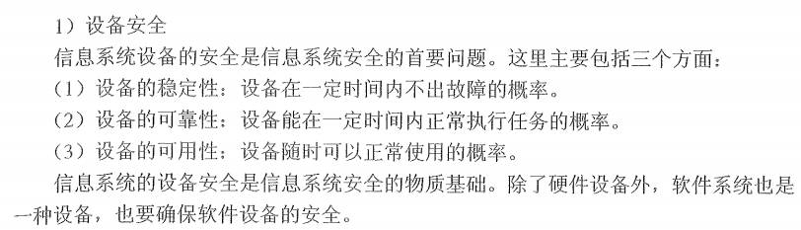

### 安全等级

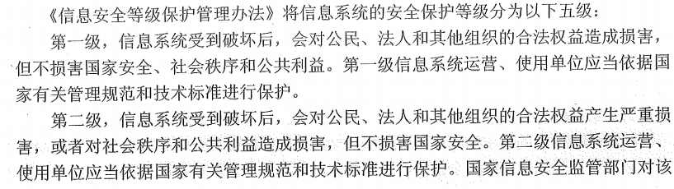

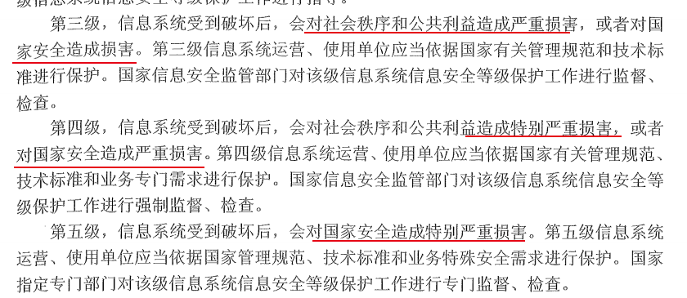

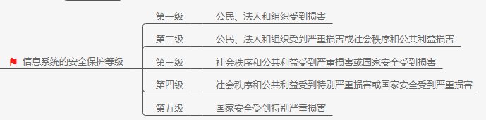

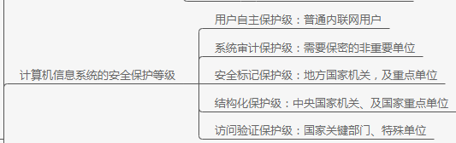

### 入侵

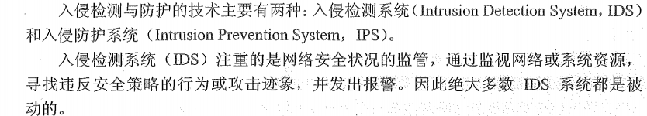

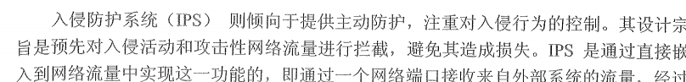

### web威胁防护技术

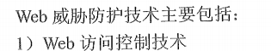



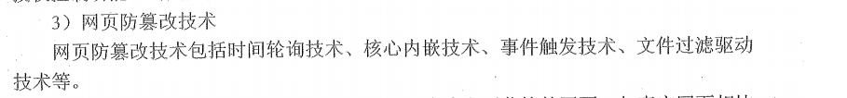

文时事核

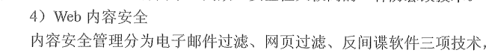

反电网

## 两化

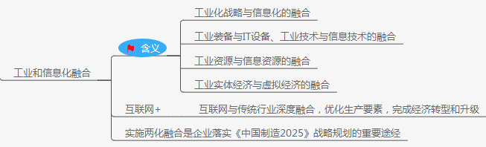

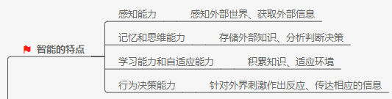

## 信息系统规划

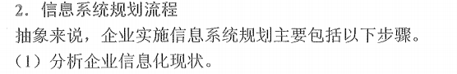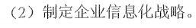



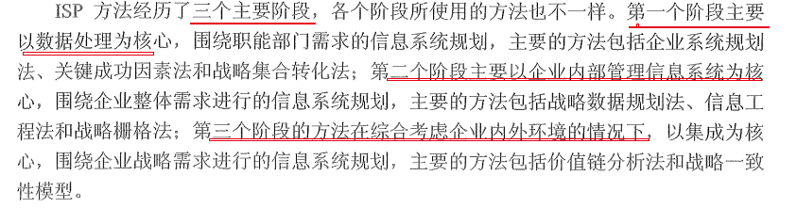

### BSP

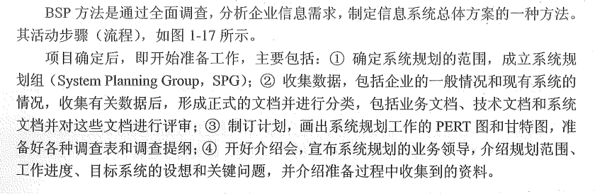

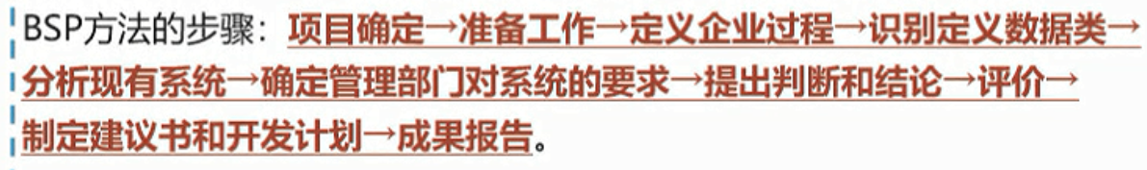



## 信息系统规划工具

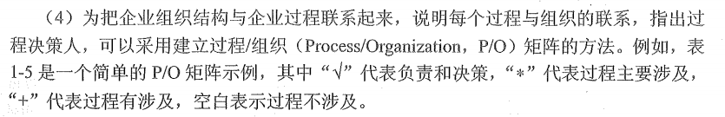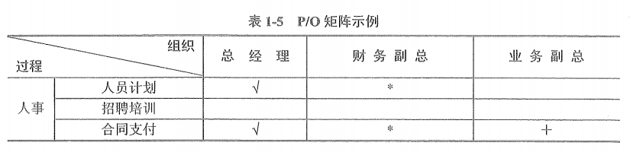

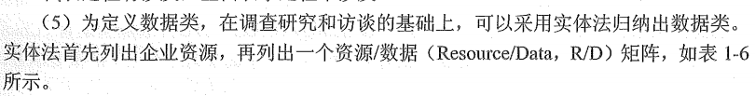

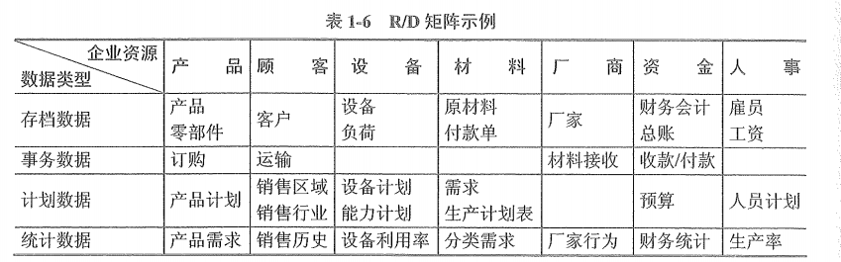

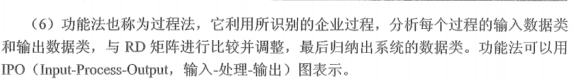

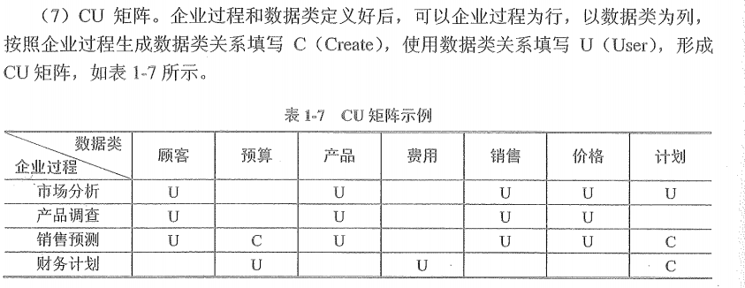

# 第二章

## 信息系统项目特点

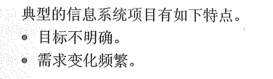

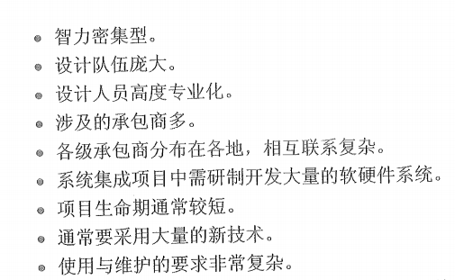

## 项目组织

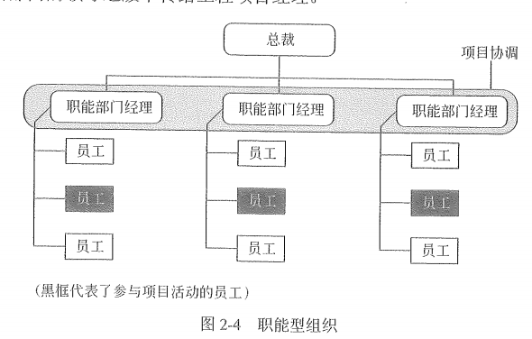

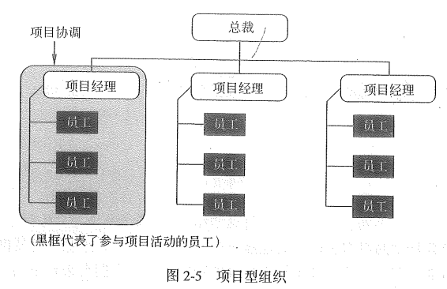

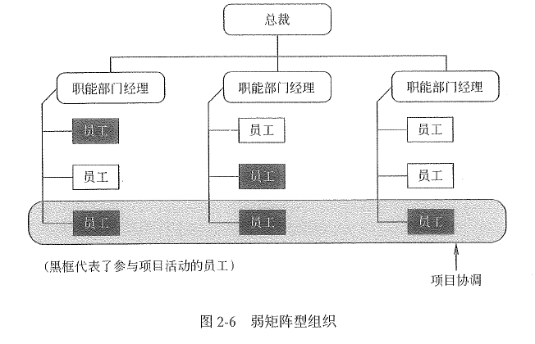

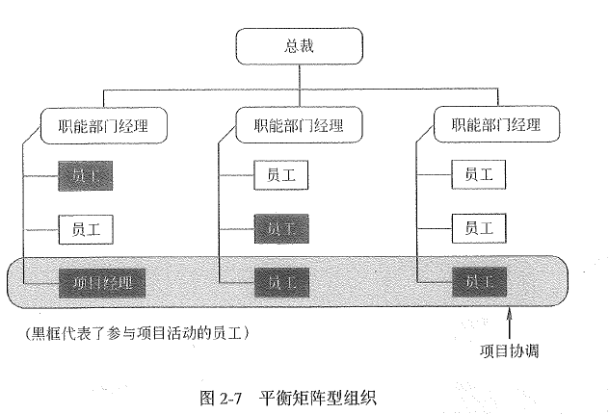

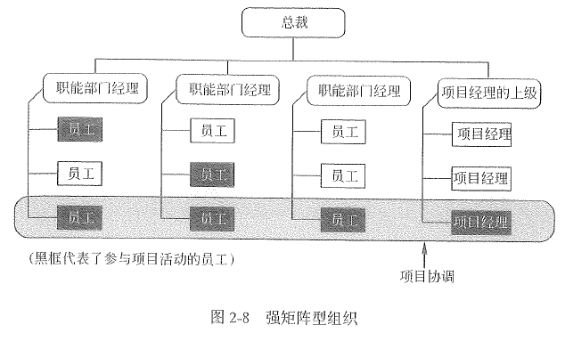

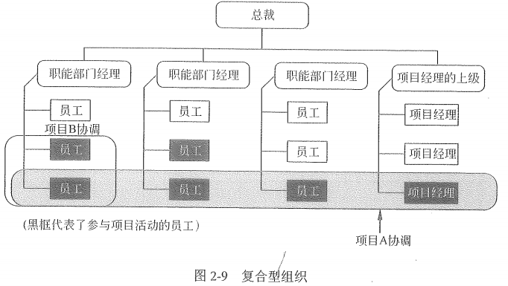

## 生命周期模型

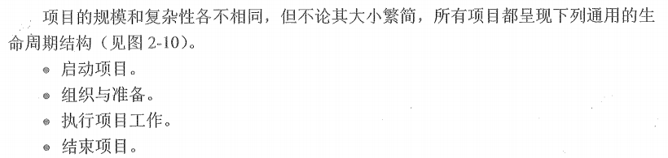

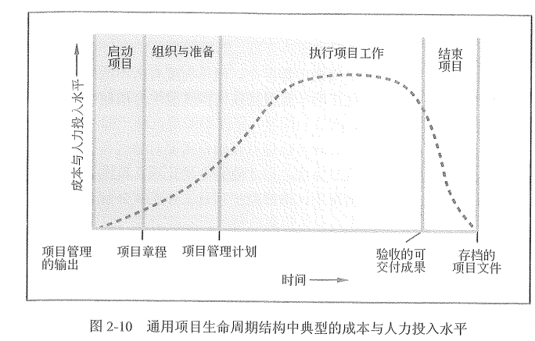

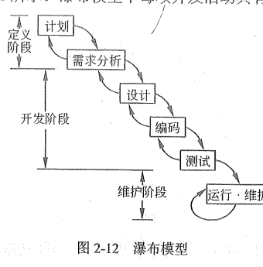

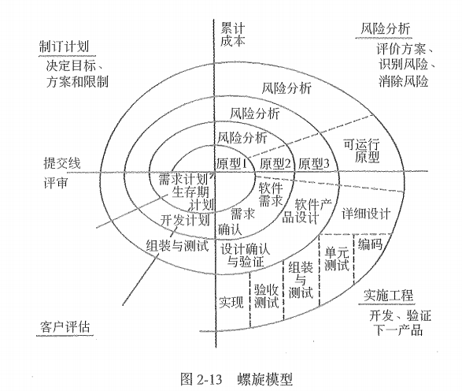

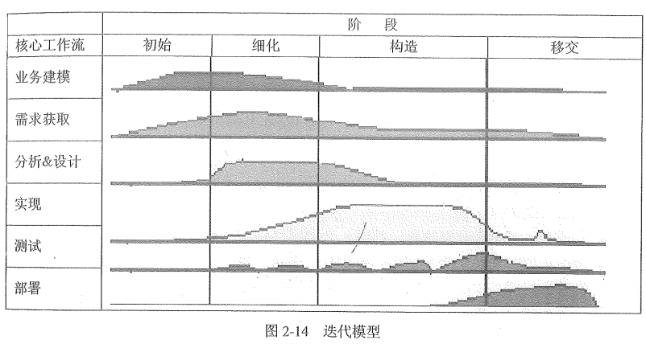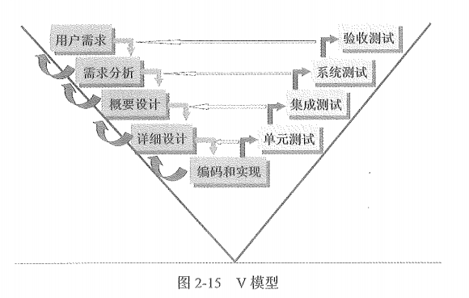

## 项目管理过程组

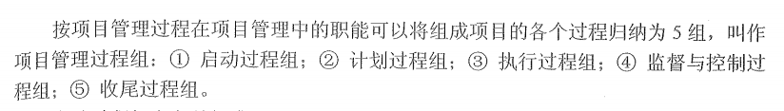

# 项目立项

